城区东涌镇御景湾新二期“5·19”
一般高处坠落事故调查报告

城区东涌镇御景湾新二期“5·19”
一般高处坠落事故调查组编制
2024年8月5日
目 录
一、事故基本情况 2
（一）事故工程项目相关情况 2
（二）事故发生单位及各相关单位情况 3
（三）事故相关单位安全管理情况 5
（四）事故发生经过 7
（五）事故现场情况 8
（六）人员伤亡和直接经济损失情况 10
（七）气象情况 10
二、事故应急处置及评估情况 10
（一）事故信息接报及响应情况 10
（二）事故现场应急处置情况 11
（三）医疗救治和善后处置情况 11
（四）应急处置情况及评估 12
三、事故原因分析 12
（一）直接原因分析 12
（二）间接原因分析 12
（三）其他可能因素排除 12
四、 有关单位存在的主要问题 12
（一）有关单位存在的主要问题 12
（二）有关监管部门的履职情况 14
五、对有关责任人员和责任单位的处理建议 14
（一）对有关人员的处理建议 14
（二）对有关责任单位的处理建议 16
六、事故整改和防范措施 17

城区东涌镇御景湾新二期“5·19”
一般高处坠落事故调查报告

2024年5月19日10时40分许，在我区东涌镇御景湾新二期工地发生了一起高处坠落事故，致一人死亡，造成直接经济损失约145万元。
为查清事故原因，查明事故性质和责任，总结事故教训，提出整改措施，对事故责任单位和人员提出处理建议，经区政府授权，区应急管理局依据《生产安全事故报告和调查处理条例》（国务院令493号）的有关规定，牵头成立了城区东涌镇御景湾新二期“5·19”一般高处坠落事故调查组（下称“事故调查组”）。事故调查组从区应急管理局、区住房和城乡建设局、东涌镇政府、市公安局城区分局、区总工会和东涌派出所抽调骨干人员组成，按照“四不放过”和“科学严谨、依法依规、实事求是、注重实效”的原则，通过现场勘查、检查、调查取证、人员问询、查阅资料等工作，认定了事故发生的原因、经过、性质和责任等，提出了对事故有关责任单位和责任人员的处理建议，并针对事故暴露出的问题提出了事故防范和整改措施建议。
经事故调查组调查认定，城区东涌镇御景湾新二期“5·19”一般高处坠落事故是一起因作业人员擅自违规作业、相关生产经营单位管理混乱造成的一般生产安全责任事故。

一、事故基本情况

（一）事故工程项目相关情况
工程项目名称：汕尾恒大御景湾项目新二期主体及配套建设工程（又称“汕尾恒大御景湾三期”）；建设单位：汕尾市恒瑞祥房地产开发有限公司；总承包单位（事故发生单位）：深圳市越众（集团）股份有限公司；劳务分包单位：深圳市中工建施工劳务有限公司；监理单位：广州市恒合工程监理有限公司。
2020年6月，汕尾市恒瑞祥房地产开发有限公司（发包人）与深圳市越众（集团）股份有限公司（承包人）签订《汕尾恒大御景湾项目新二期主体及配套建设工程施工合同》（合同编号：越众工合字20[2024]001），合同暂定总价180,000,000元。工程内容为汕尾御景湾项目新二期主体工程（5#楼、6#楼、15#楼、20#楼（幼儿园））及合同约定的配套工程建设，事故中涉及的外墙漆施工属于深圳市越众（集团）股份有限公司的工程承包范围。合同计划开工日期为2020年6月1日开工，5#楼、6#楼、15#楼外立面完工工期（含2个月装修配合工期）360天，建设总工期400天，20#楼（幼儿园）外立面完工工期（含2个月装修配合工期）160天，建设总工期160天。
2020年10月，深圳市越众（集团）股份有限公司（甲方）与深圳市中工建施工劳务有限公司（乙方）签订《汕尾恒大御景湾项目新二期主体及配套建设工程劳务分包合同》（合同编号：SWYJW2QLWHT-ZGJ），合同暂定总价54,000,000元。承包范围为汕尾恒大御景湾项目新二期主体及配套建设工程范围内的劳务分包工程，包括但不限于：模板及支架工程、混凝土工程、钢筋工程、砌筑工程、室内外抹灰工程、室内外涂料工程等作业内容。承包方式为劳务分包，即包工、包小型机具、包质量、包工期、包安全、包文明施工，包验收合格，包各种施工措施、各种可预见性风险，包规费、税费。
2023年5月，事故发生楼栋（15#楼）屋面外墙漆施工已完成。2023年5月20日，深圳市越众（集团）股份有限公司项目部与刘*照（事故工人）油漆班组完成了15#楼屋面真石漆等工程验收。2023年5月21日，深圳市越众（集团）股份有限公司项目部向监理单位申请了15#楼屋面至30层外架脚手架拆除事项。2023年5月23日至6月25日，深圳市越众（集团）股份有限公司项目部完成相关外架脚手架拆除工作。截至2024年5月19日事故发生时，汕尾市恒瑞祥房地产开发有限公司与深圳市越众（集团）股份有限公司的施工合同工期实际已到期，工程项目（含外墙漆施工）仍在建设中，事故15#楼外墙装饰工作正处于收尾阶段。

（二）事故发生单位及各相关单位情况
1.总承包单位（事故发生单位）
深圳市越众（集团）股份有限公司。统一社会信用代码：91440300192192819R，公司类型：股份有限公司，法定代表人：张烽，经营范围：房屋建筑工程施工总承包；地基与基础工程专业承包；土石方工程专业承包；机电设备安装工程专业承包；市政公用工程施工总承包；建筑防水工程专业承包；建筑装修装饰工程专业承包等。持有建筑业企业资质证书（证书编号：D144018893，资质类别及等级：建筑工程施工总承包壹级；市政公用工程施工总承包壹级），建筑业企业资质证书（证书编号：D244004872，资质等级：建筑机电安装工程专业承包一级，地基基础工程专业承包一级），安全生产许可证（编号：（粤）JZ安许证字[2022]021360，许可范围：建筑施工）。
2.劳务分包单位
深圳市中工建施工劳务有限公司。统一社会信用代码： 91440300070390577K，公司类型：有限责任公司（自然人独资），法定代表人：甘士龙，注册号：440306107395882，经营范围：电器、管道和设备的安装；施工劳务；劳务派遣等。持有安全生产许可证（编号：（粤）JZ安许证字[2023]012484，许可范围：建筑施工），建筑业企业资质证书（证书编号：DL34413794,资质等级：施工劳务不分等级）。
3.监理单位
广州市恒合工程监理有限公司。统一社会信用代码：91440101633203465N，公司类型：有限责任公司（法人独资），法定代表人：严文穗，经营范围：工程监理服务。持有工程监理资质证书（证书编号：E144001337-4/1，业务范围：房屋建筑工程监理甲级。）
4.建设单位
汕尾市恒瑞祥房地产开发有限公司。统一社会信用代码：91441500MA511DB67R，公司类型：有限责任公司（非自然人投资或控股的法人独资），法定代表人：高小雄，经营范围：房地产开发经营；房地产投资等。

（三）事故相关单位安全管理情况
1.深圳市越众（集团）股份有限公司（总承包单位、事故发生单位）。在事故工程项目中成立了汕尾恒大御景湾新二期主体及配套建设工程项目部对汕尾恒大御景湾项目新二期主体及配套建设工程的施工任务实施管理。项目部配置项目经理1名，项目执行经理1名。项目部设立生产组、技术组、安全组、预算组等8个部门，分别负责各项业务。项目安全管理工作上，项目主要管理人员均按要求取得了相应的从业资格证，公司针对汕尾恒大御景湾项目新二期主体及配套建设工程项目建立了生产管理制度、机械安全操作规程、各工种安全操作规程、应急救援预案、施工组织设计、年度安全培训计划等，开展了新进场工人三级教育，开展了年度安全培训教育、应急救援演练、班组班前安全教育、隐患排查检查等工作，但存在项目部管理混乱，安全责任悬空；安全教育培训工作流于形式，对劳务班组长管理工作存在缺失；特种作业人员资格审核不严的问题。
2.深圳市中工建施工劳务有限公司（劳务分包单位）。公司设总经理1名，负责总管公司下辖各项目，针对汕尾恒大御景湾项目新二期主体及配套建设工程劳务分包项目派遣了1名劳资员驻点项目，事故发生前聘用了各工种劳务工人170余人共同服务汕尾恒大御景湾新二期项目和汕尾恒大悦龙湾项目（御景湾新二期项目与悦龙湾项目为相邻两个房地产开发项目，两个项目总承包单位和总承包劳务单位均为深圳市越众（集团）股份有限公司和深圳市中工建施工劳务有限公司）。该公司制定了公司规章制度、劳务班组制度、机械安全操作规程、各工种安全操作规程等，落实了施工单位提出的隐患整改工作。但该公司存在项目安全管理工作松散，安全管理水平较低；对劳务工人安全教育培训工作落实不到位；作为独立生产经营单位与总承包公司权责划分不清的问题，在劳务人员管理上过度依赖施工单位。
3.广州市恒合工程监理有限公司（监理单位）。在御景湾项目设立了汕尾恒大御景湾项目监理部，监理部配置总监理工程师1名、监理员1名，负责对整个御景湾项目施工阶段的质量控制、安全管理等工作进行监理。针对恒大御景湾新二期项目制定了监理规划、监理制度等，开展了隐患排查、安全巡查、安全会议等工作，形成并印发了监理月报、检查报告等。但该公司存在项目监理人员配置不足、对施工单位报审的特种作业人员资格审核不严的问题。
4.汕尾市恒瑞祥房地产开发有限公司（建设单位）。该公司设项目总经理1名，对下属各项目公司进行管控，设置工程部、财务管理部、开发部等8个部门负责公司各项工作业务。工程部负责房地产项目具体施工管理工作，针对御景湾项目设置项目经理1名，负责管理具体项目工作，配置土建、装修、机电工程师共3名。委托了广州市恒合工程监理有限公司对御景湾项目进行监理，制定了建安工程管理手册，对工程施工及验收、项目管理等内容进行了统一规范，开展了安全检查工作。

（四）事故发生经过
经现场勘察、调查取证、人员询问和综合分析，确认事故发生经过如下：
2024年5月19日10时10分许，深圳市中工建施工劳务有限公司外墙涂料班组长刘*照（男，汉族，湖南邵东人，死亡时57岁，身份证号：4****************1）到达御景湾新二期15#楼30层楼顶屋面，准备测量楼顶电梯机房外的外墙尺寸。10时17分许，刘*照通过微信通知其带班工人曹*军（男，汉族，广西全州人，32岁，身份证号：4****************5）到15#楼30层楼顶协助其测量。10时35分许，曹*军抵达15#楼30层楼顶与刘*照会合，刘*照安排曹*军协助将其测量的外墙尺寸数据记录在图纸上。随后，刘*照翻越楼顶电梯机房窗户至窗户外平台开始测量，曹*军则在机房内记录数据。10时40分许，在机房记录测量数据的曹*军听到刘*照大喊了一声其名字，便从机房窗户探头出去看，发现刘*照已坠楼。

（五）事故现场情况
事故地点为御景湾新二期15#楼，西南-东北朝向，楼栋整体高度约99米，住宅楼层共30层，30层顶部东侧为电梯机房，机房设有一窗户，窗户尺寸为0.6米*1.4米，向外平推开合方式。15#楼屋面至30层墙体、东面墙体等外墙漆已完成，南侧部分外墙漆还未完成，一楼至二楼外架还未拆除。刘*照坠楼前测量所在的平台为15#楼顶层电梯机房窗外屋面，该平台设计为不上人屋面，近长方形，长约5.2米，宽约2.7米，平台外围围挡高约0.4米，宽约0.5米，平台东侧可见一把遗落的白色卷尺。刘*照坠楼后，上半身遗体被截断在15#楼东侧三楼楼梯间雨棚上方，下半身遗体掉落在15#楼东侧外架上。
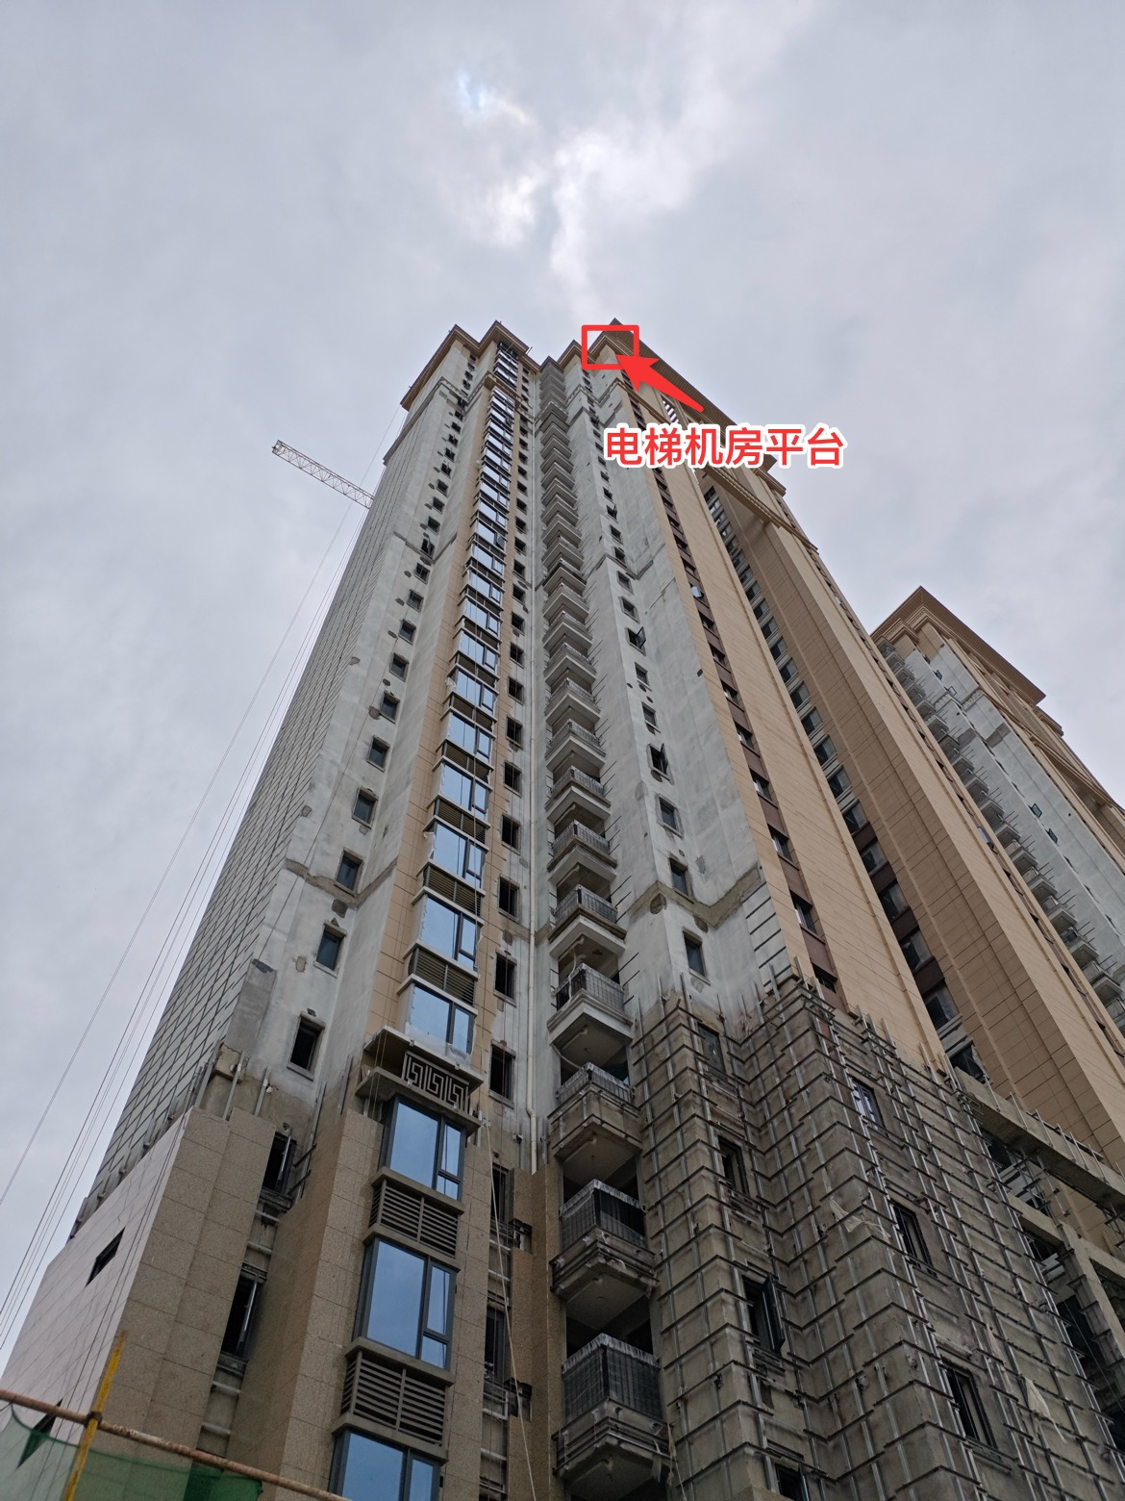
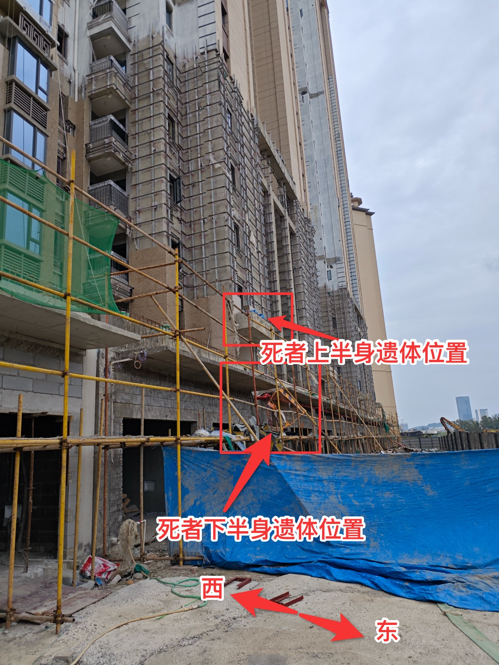
事故楼栋照片 事故现场照片
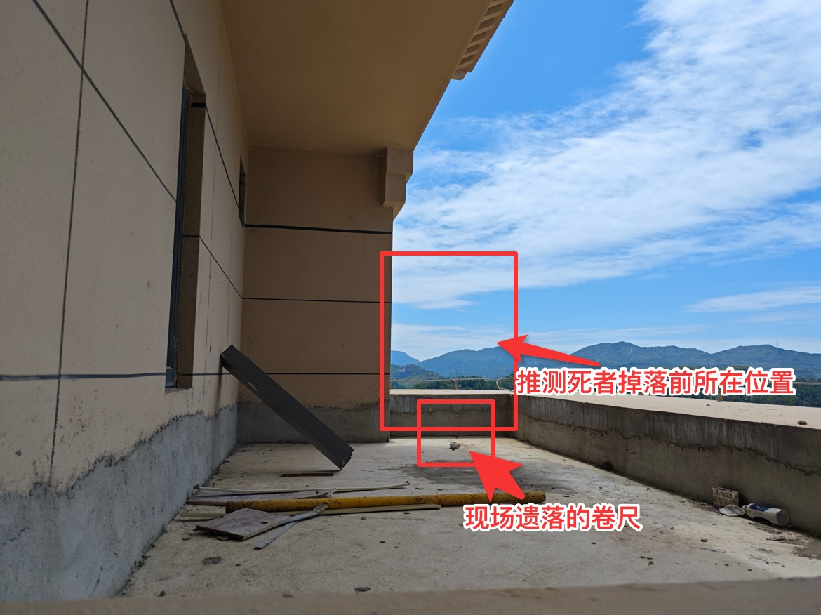
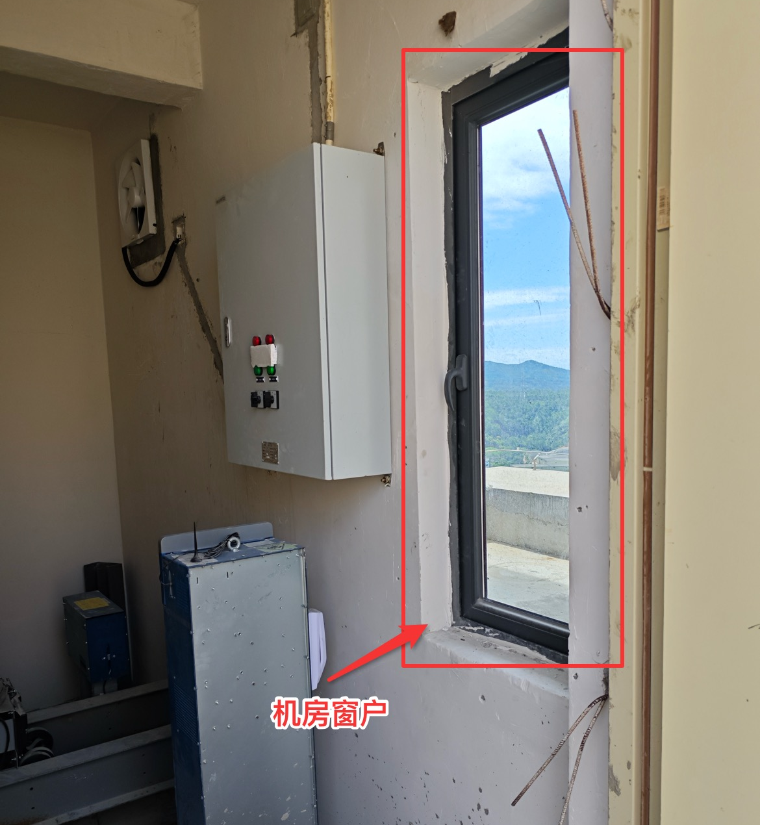
电梯机房窗外平台照片
电梯机房照片

（六）人员伤亡和直接经济损失情况
1.事故造成的人员伤亡情况
事故造成1人死亡，无受伤人员。死者刘*照，男，汉族，湖南邵东人，死亡时57岁，身份证号：4****************1。经深汕中心医院现场确认，死者因躯干离断伤死亡。
2.事故造成的直接经济损失情况
根据《企业职工伤亡事故经济损失统计标准》（GB6721）及《国家安全监管总局印发关于生产安全事故调查处理中有关问题规定的通知》（安监总政法〔2013〕115号）等规定，核算事故直接经济损失约145万元人民币。

（七）气象情况
事故发生时间段天气阴，气温22~27℃，东北风4级，视线良好，事故现场无其他干扰因素。

二、事故应急处置及评估情况

（一）事故信息接报及响应情况
5月19日11时04分许，深圳市越众（集团）股份有限公司项目部生产经理刘*拨打110报警，11时10分许，刘*拨打120请求救援，期间，深圳市越众（集团）股份有限公司项目部执行经理倪*钢通过电话向市建筑工程质量安全监督站报告情况。东涌派出所、深汕中心医院接报情况后立即出动前往事故现场。11时20分前后，110、120先后抵达现场开展处置工作。东涌派出所勘察现场后，向东涌镇政府、汕尾市城区公安分局通报事故情况。12时许，区应急管理局、市住房和城乡建设局、市建筑工程质量安全监督站、东涌镇政府等单位先后到达现场处置事故。

（二）事故现场应急处置情况
5月19日10时44分许，曹*军发现刘*照坠楼，便立即跑向楼下，同时电话通知深圳市越众（集团）股份有限公司项目部15#楼楼栋长梁*铭，梁*铭随即通知生产经理刘*。曹*军跑到8楼时见到在外墙吊篮开展外墙漆作业的工人朱*，便告知其刘*照坠楼的情况，曹*军跑至2楼与后续跑下楼的朱*会合，二人发现刘*照下半身遗体掉落在二楼外围钢管外架上。10时50分许，刘*、梁*铭接到事故报告后到达15#楼下，发现死者下半身遗体后，立即向项目部执行经理倪*钢、安全主任宋*泉报告事故，后续总包单位、建设单位、监理单位等管理人员互相通报了事故情况并赶赴现场处置。10时55分前后，刘*、梁*铭、曹*军、朱*、倪*钢等人先后到达15#楼东侧事故位置。经曹*军、朱*现场搜寻，在3楼楼梯间雨棚位置发现死者上半身遗体。11时04分许，刘*拨打110报警。11时10分许，刘*拨打120请求救援。

（三）医疗救治和善后处置情况
11时20分许，120急救人员到达事故现场，现场确认刘*照死亡。5月30日，深圳市中工建施工劳务有限公司与死者家属协商善后赔偿，就善后问题达成一致意见并签订了赔偿协议书，事故未造成不良社会影响。

（四）应急处置情况及评估
事故发生后，现场处置得当，公安、120急救、应急、住建及属地政府等单位到达现场快速，工作处置及时。

三、事故原因分析

（一）直接原因分析
刘*照，深圳市中工建施工劳务有限公司工人。安全意识严重不足，在未采取任何防护措施情况下，擅自翻越窗户至15#楼临边危险区域违规开展作业，导致坠楼死亡。

（二）间接原因分析
1.施工单位深圳市越众（集团）股份有限公司项目管理混乱。该公司项目部管理混乱，安全责任悬空；项目管理人员履职不到位，安全教育培训工作流于形式，对劳务班组长安全管理工作存在缺失。
2.劳务单位深圳市中工建施工劳务有限公司安全管理责任落实不到位。该公司项目安全管理工作松散，安全管理水平不高；对劳务工人安全教育培训工作落实不到位；作为独立生产经营单位与总承包公司权责划分不清，在劳务人员管理上过度依赖施工单位。

（三）其他可能因素排除
经事故调查组调查，排除人为故意破坏、突发灾害因素等影响。

有关单位存在的主要问题

（一）有关单位存在的主要问题
1.深圳市越众（集团）股份有限公司。该公司管理混乱，作为项目施工单位，单位安全生产责任制不落实，项目部安全主任、生产经理、楼栋长等项目安全管理体系的重要组成人员，未与深圳市越众（集团）股份有限公司签订劳动合同，而与劳务单位深圳市中工建施工劳务有限公司签订劳动合同[]；项目管理人员履职不到位，安全教育培训工作存在走过场，特别是对劳务班组长管理工作存在缺失，在日常管理工作中未将劳务班组长纳入管理范围[]；同时，该公司还存在对特种作业人员资格审核不严的情况，部分特种作业人员未取得相应岗位特种作业资格证书[]。
2.深圳市中工建施工劳务有限公司。该公司作为事故项目劳务单位，项目安全管理工作松散，安全管理水平不高，未能压实本单位安全生产主体责任，未加强劳务班组人员管理[]；对劳务工人安全教育和培训工作落实不到位[]；作为独立生产经营单位与总承包公司权责划分不清晰，在劳务人员管理上过度依赖施工单位。

（二）有关监管部门的履职情况
汕尾市建筑工程质量安全监督站。对事故工程项目落实了安全监督检查工作，着重对该工程的危大工程安全措施、“三宝”“四口”“五临边”等安全防护措施、消防安全、建筑起重机械、防高处坠落等方面进行了安全监督。针对高处坠落的事故类型进行了重点监督部署，推出了加强房屋市政监督工作的若干措施、质量安全优秀做法等，强化企业主体责任落实。下来，建议进一步强化工程施工企业主体责任落实，严格督促企业履责担当，加强督促企业教育培训工作落实到底到边，加强对企业特种作业人员持证上岗情况的检查。

五、对有关责任人员和责任单位的处理建议

（一）对有关人员的处理建议
1.刘*照，男，死亡时57岁，身份证号：4****************1，深圳市中工建施工劳务有限公司工人。安全意识严重不足，在未采取任何防护措施情况下，擅自翻越窗户至15#楼顶层临边危险区域违规开展作业，导致自身坠楼死亡，违反了《中华人民共和国安全生产法》第五十七条之规定[]，对该起事故负有责任，鉴于其在事故中死亡，依法免予追究。
2.金*圳，男，37岁，身份证号：4****************1，深圳市越众（集团）股份有限公司御景湾新二期项目项目经理。作为事故项目负责人，安全生产管理责任履行不到位，对项目管理人员归属混乱的情况失管；未严格落实本单位安全生产教育和培训工作。存在未履行安全生产职责的情况，违反了《中华人民共和国安全生产法》第五条[]，对事故发生负有管理责任，建议由区应急管理局依据《中华人民共和国安全生产法》第九十六条和《生产安全事故罚款处罚规定》（中华人民共和国应急管理部令第14号）第二十条第一项之规定[][]实施行政处罚。
3.宋*泉，男，46岁，身份证号：3****************2，与深圳市中工建施工劳务有限公司签订劳动合同，实际为深圳市越众（集团）股份有限公司御景湾新二期项目安全主任。对项目工人安全教育和培训工作组织落实不到位、覆盖不全面，存在未履行安全生产职责的情况，违反了《中华人民共和国安全生产法》第二十五条第一款第（二）项之规定[]，对事故发生负有管理责任，建议由区应急管理局依据《中华人民共和国安全生产法》第九十六条和《生产安全事故罚款处罚规定》（中华人民共和国应急管理部令第14号）第二十条第一项之规定[][]实施行政处罚。
4.曹*军，男，32岁，身份证号：4****************5，深圳市中工建施工劳务有限公司工人。安全意识薄弱，对刘*照擅自违规作业的危险行为未及时予以制止并向现场安全生产管理人员报告，存在未履行从业人员安全生产义务的情况[]，建议由深圳市中工建施工劳务有限公司按照公司管理规定进行处理。

（二）对有关责任单位的处理建议
1.深圳市越众（集团）股份有限公司。该公司项目部管理混乱，作为总承包施工单位，项目管理人员与下属劳务单位混淆不清，未落实本单位安全生产责任制度，违反了《中华人民共和国安全生产法》第二十二条之规定[]；对劳务工人安全教育和培训工作落实不到位，特别是对劳务班组长管理工作存在缺失，在日常管理工作中未将劳务班组长纳入管理范围，违反了《中华人民共和国安全生产法》第二十八条第一、二款之规定[]，对该起事故负有责任，建议由区应急管理局按照《中华人民共和国安全生产法》第一百一十四条第一项和《生产安全事故罚款处罚规定》（中华人民共和国应急管理部令第14号）第十四条第二项之规定[][]实施行政处罚。
2.深圳市中工建施工劳务有限公司。该公司对承包的劳务项目管理松散，对劳务工人的教育培训工作落实不到位，作为独立生产经营单位，未严格做好项目管理工作。建议由深圳市越众（集团）股份有限公司严格按照项目管理制度加强劳务分包单位管理。

六、事故整改和防范措施
（一）严格落实企业安全生产主体责任，依法规范企业管理工作。事故中各生产经营单位要深刻吸取本次事故教训，严格落实企业安全生产主体责任，督促本单位各岗位管理人员认真履行岗位职责，严厉杜绝安全管理工作搞形式、走过场。深圳市越众（集团）股份有限公司要捋清捋顺项目管理组织工作，对项目管理人员归属混乱的问题要立即整改，确保企业安全生产责任落实到位、到人，保障从业人员合法权益。深圳市中工建施工劳务有限公司作为独立的生产经营单位，要清醒认识自身的生产经营职责，严格本单位劳务班组管理，完善健全本单位管理制度、责任制度等，规范化管理企业和项目。
（二）认真做好安全教育培训，切实提升从业人员安全生产意识。深圳市越众（集团）股份有限公司、深圳市中工建施工劳务有限公司要在全项目深入开展警示性再教育、再培训，实实在在将安全规范作业的理念传达贯彻到最基层作业工人中，切实提升全体员工安全意识。建设单位、监理单位要认真履行好监督管理职责，提高监督检查工作质量，对施工单位作业过程中出现的违规作业、事故隐患等情况要第一时间督促整改，对经常性出现违规作业情况的施工单位要严厉处置，在工程项目中营造出良好的安全生产环境。
（三）查缺补漏提升工作质量，严防类似事故再次发生。相关行业监管部门、涉事各生产经营单位要针对本次事故发生的深层原因和事故教训，举一反三，对本行业、本单位的安全管理工作进行查缺补漏，严防类似事故发生。要从本次调查发现的特种作业人员资格核验不严、监理人员配置不足等问题中以小见大，再次梳理行业中、项目中的事故隐患，对出现的隐患问题一追到底、一改到底，在“保交楼”过程中坚守“保安全”的底线。

城区东涌镇御景湾新二期“5·19”
一般高处坠落事故调查组

[?] 《中华人民共和国安全生产法》第二十二条：生产经营单位的全员安全生产责任制应当明确各岗位的责任人员、责任范围和考核标准等内容。 生产经营单位应当建立相应的机制，加强对全员安全生产责任制落实情况的监督考核，保证全员安全生产责任制的落实。
[?] 《中华人民共和国安全生产法》第二十八条第一、二款：生产经营单位应当对从业人员进行安全生产教育和培训，保证从业人员具备必要的安全生产知识，熟悉有关的安全生产规章制度和安全操作规程，掌握本岗位的安全操作技能，了解事故应急处理措施，知悉自身在安全生产方面的权利和义务。未经安全生产教育和培训合格的从业人员，不得上岗作业。 生产经营单位使用被派遣劳动者的，应当将被派遣劳动者纳入本单位从业人员统一管理，对被派遣劳动者进行岗位安全操作规程和安全操作技能的教育和培训。劳务派遣单位应当对被派遣劳动者进行必要的安全生产教育和培训。
[?] 《中华人民共和国安全生产法》第三十条第一款：生产经营单位的特种作业人员必须按照国家有关规定经专门的安全作业培训，取得相应资格，方可上岗作业。
[?] 《中华人民共和国安全生产法》第四条第一款：生产经营单位必须遵守本法和其他有关安全生产的法律、法规，加强安全生产管理，建立健全全员安全生产责任制和安全生产规章制度，加大对安全生产资金、物资、技术、人员的投入保障力度，改善安全生产条件，加强安全生产标准化、信息化建设，构建安全风险分级管控和隐患排查治理双重预防机制，健全风险防范化解机制，提高安全生产水平，确保安全生产。
[?] 《中华人民共和国安全生产法》第二十八条第一、二款：生产经营单位应当对从业人员进行安全生产教育和培训，保证从业人员具备必要的安全生产知识，熟悉有关的安全生产规章制度和安全操作规程，掌握本岗位的安全操作技能，了解事故应急处理措施，知悉自身在安全生产方面的权利和义务。未经安全生产教育和培训合格的从业人员，不得上岗作业。 生产经营单位使用被派遣劳动者的，应当将被派遣劳动者纳入本单位从业人员统一管理，对被派遣劳动者进行岗位安全操作规程和安全操作技能的教育和培训。劳务派遣单位应当对被派遣劳动者进行必要的安全生产教育和培训。
[?]《中华人民共和国安全生产法》第五十七条：从业人员在作业过程中，应当严格落实岗位安全责任，遵守本单位的安全生产规章制度和操作规程，服从管理，正确佩戴和使用劳动防护用品。
[?] 《中华人民共和国安全生产法》第五条：生产经营单位的主要负责人是本单位安全生产第一责任人，对本单位的安全生产工作全面负责。其他负责人对职责范围内的安全生产工作负责。
[?]《中华人民共和国安全生产法》第九十六条： 生产经营单位的其他负责人和安全生产管理人员未履行本法规定的安全生产管理职责的，责令限期改正，处一万元以上三万元以下的罚款；导致发生生产安全事故的，暂停或者吊销其与安全生产有关的资格，并处上一年年收入百分之二十以上百分之五十以下的罚款；构成犯罪的，依照刑法有关规定追究刑事责任。
[?] 《生产安全事故罚款处罚规定》（中华人民共和国应急管理部令第14号）第二十条第一项：事故发生单位其他负责人和安全生产管理人员未依法履行安全生产管理职责，导致事故发生的，依照下列规定处以罚款：（一）发生一般事故的，处上一年年收入20％至30%的罚款；
[?] 《中华人民共和国安全生产法》第二十五条第一款第（二）项：生产经营单位的安全生产管理机构以及安全生产管理人员履行下列职责:（二）组织或者参与本单位安全生产教育和培训，如实记录安全生产教育和培训情况；
[?]《中华人民共和国安全生产法》第九十六条： 生产经营单位的其他负责人和安全生产管理人员未履行本法规定的安全生产管理职责的，责令限期改正，处一万元以上三万元以下的罚款；导致发生生产安全事故的，暂停或者吊销其与安全生产有关的资格，并处上一年年收入百分之二十以上百分之五十以下的罚款；构成犯罪的，依照刑法有关规定追究刑事责任。
[?] 《生产安全事故罚款处罚规定》（中华人民共和国应急管理部令第14号）第二十条第一项：事故发生单位其他负责人和安全生产管理人员未依法履行安全生产管理职责，导致事故发生的，依照下列规定处以罚款：（一）发生一般事故的，处上一年年收入20％至30%的罚款；
[?] 《中华人民共和国安全生产法》第五十九条：从业人员发现事故隐患或者其他不安全因素，应当立即向现场安全生产管理人员或者本单位负责人报告；接到报告的人员应当及时予以处理。
[?] 《中华人民共和国安全生产法》第二十二条：生产经营单位的全员安全生产责任制应当明确各岗位的责任人员、责任范围和考核标准等内容。 生产经营单位应当建立相应的机制，加强对全员安全生产责任制落实情况的监督考核，保证全员安全生产责任制的落实。
[?] 《中华人民共和国安全生产法》第二十八条第一、二款：生产经营单位应当对从业人员进行安全生产教育和培训，保证从业人员具备必要的安全生产知识，熟悉有关的安全生产规章制度和安全操作规程，掌握本岗位的安全操作技能，了解事故应急处理措施，知悉自身在安全生产方面的权利和义务。未经安全生产教育和培训合格的从业人员，不得上岗作业。 生产经营单位使用被派遣劳动者的，应当将被派遣劳动者纳入本单位从业人员统一管理，对被派遣劳动者进行岗位安全操作规程和安全操作技能的教育和培训。劳务派遣单位应当对被派遣劳动者进行必要的安全生产教育和培训。
[?] 《中华人民共和国安全生产法》第一百一十四条第一项：发生生产安全事故，对负有责任的生产经营单位除要求其依法承担相应的赔偿等责任外，由应急管理部门依照下列规定处以罚款:（一）发生一般事故的，处三十万元以上一百万元以下的罚款；
[?] 《生产安全事故罚款处罚规定》（中华人民共和国应急管理部令第14号）第十四条第二项：事故发生单位对一般事故负有责任的，依照下列规定处以罚款：...（二）造成1人死亡，或者3人以上6人以下重伤，或者300万元以上500万元以下直接经济损失的，处50万元以上70万元以下的罚款；

